

Assignatura: Disseny d’experiments

Llista de problemes. Curs 2020-2021

Professor:
Dr. Miquel Salicrú

Master Universitari en Agrobiologia Ambiental

Introducción
Desde la perspectiva académica, en muchas materias de carácter cuantitativo, el interés se orienta a proporcionar herramientas (conocimientos y habilidades) que permitan basar las decisiones en hechos constatables (no en opiniones). En este marco, la estrategia de resolución de problemas se realiza siguiendo un mismo esquema, con variantes y adaptaciones (Figura 3). Descrita la situación experimental y fijados los objetivos, el planteamiento es siempre parecido: traducir la realidad al lenguaje cuantitativo, validar la traducción, resolver el problema formal y finalmente, retraducir las conclusiones cuantitativas al lenguaje coloquial.
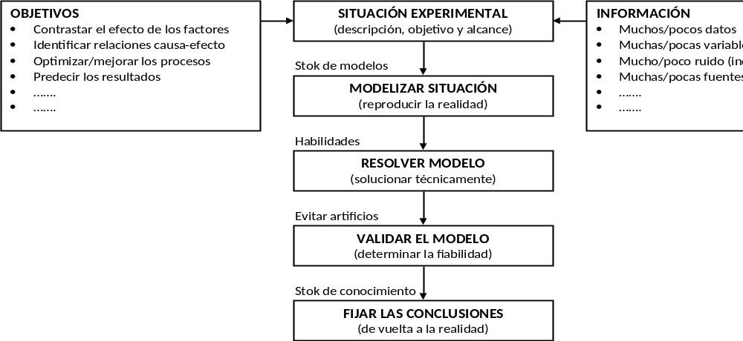

Diseño/entorno

Factores | LABORATORIO/INVERNADERO | CAMPO
1 variable | Diseño de un Factor  Bloque aleatorizado | Bloque aleatorizado  Cuadrado latino
2 variables | 2 factores cruzado  2 factores jerárquico o mixto | Cuadrado greco-latino  Parcela dividida
3 variables | 3 factores: cruzado y jerárquico | Parcelas subdivididas
+ variables | Diseño en fracción | --------

EFECTO DE UNA VARIABLE

Problema 1 (no homogeneidad de parcela: gran residuo)
Se plantea contrastar la eficiencia de 3 variedades de patata amarilla (Baraka, Desiree y Jaerla). Para ello, se consideran 15 fincas, en las cinco primeras se ha trabajado trabaja con la variedad Baraka, en las cinco segundas con la variedad Desiree y en las cinco últimas con la variedad Jaerla. La producción en Kg obtenida por Ha de las fincas se muestra en la tabla que se adjunta.
BARAKA | DESIREE | JAERLA
15.810  16.120  15.450  14.440  16.340 | 13.940  14.560  15.420  11.230  12.120 | 14.560  15.230  13.460  15.570  13.990
Se pide:
- Indicar el objetivo y el diseño utilizado: variable respuesta, factores implicados, modelo lineal asociado –con parametrización– y condiciones de validez.
- Determinar si hay diferencias significativas entre las medias de producción de las variedades consideradas: hipótesis planteada y tabla ANOVA. Establecer conclusiones.
- Estimar los parámetros del modelo, predecir la producción obtenida con la variedad BARAKA con una probabilidad del 95% y determinar la probabilidad de que su producción sea superior a 15.700 Kg/Ha.
- Validar el modelo.
- Cambiar el último valor 13.990 por 12.990 para ver la sensibilidad del modelo. Discute la adecuación del modelo para resolver este tipo de problemática en el campo.
Problema 2 (invernadero/laboratorio con homogeneidad)
Se quiere contrastar la eficiencia de cuatro sustratos en la germinación y crecimiento de una variedad de semillas (0%: base; 10%: base+10% coco; 25%: base+25% coco y 40%: base+40% coco). Para ello, en una plataforma de invernadero se plantan 10 semillas en cubetas con sustrato 0%, 10 semillas en cubetas 10%, 10 semillas en cubetas 25% y 10 semillas en cubetas 40%. Los resultados obtenidos en biomasa se muestran en la tabla que se adjunta.
Base | 10% coco | 25% coco | 40% coco
30,70  32,20  32,10  29,15  30,43  30,67  30,81  33,38  31,54  30,48 | 30,22  33,23  30,41  30,52  31,10  31,13  30,99  30,85  32,40  32,18 | 32,24  29,82  31,31  31,23  32,13  33,34  33,97  33,66  33,92  31,62 | 32,28  30,77  29,31  28,88  30,63  30,91  31,87  29,39  30,92  31,76
Se pide:
- Indicar los objetivos, el modelo lineal asociado –con parametrización– y establecer las hipótesis.
- Determinar si hay diferencias significativas entre las medias de biomasa obtenidos con los diferentes sustratos: obtener la tabla ANOVA y establecer conclusiones. Realizar las comparaciones dos a dos si procede.
- Estimar los parámetros del modelo y predecir la producción obtenida con el sustrato que proporciona mejor resultado.
- Validar el modelo.
NOTA. El modelo es adecuado en invernadero o laboratorio pues la varianza residual es mucho más reducida que en estudios de campo.
Problema 3 (bloquear para reducir heterogeneidad)
Se quiere contrastar la producción de tres variedades de guisantes –A, B y C– cultivadas en invernadero. Ante la sospecha que podía haber fuertes diferencias de producción de un invernadero a otro, se decidió realizar el siguiente experimento: se seleccionaron a 6 invernaderos; cada uno de ellos se utilizó para cultivar de forma sucesiva cada una de las variedades, en orden aleatorio y previa regeneración del suelo de cultivo. Las producciones observadas han sido las siguientes:
 |  | Invernadero
 |  | 1 | 2 | 3 | 4 | 5 | 6
Variedad | A | 135,15 | 136,77 | 138,00 | 143,11 | 144,64 | 140,88
Variedad | B | 104,21 | 106,68 | 108,43 | 114,35 | 110,19 | 111,29
Variedad | C | 100,24 | 102,96 | 105,84 | 113,07 | 111,07 | 114,98

Se pide:
- Indicar los objetivos, identificar el modelo lineal asociado –con parametrización– y establecer las hipótesis.
- Determinar si hay diferencias significativas entre las medias de producción de las variedades consideradas: obtener la tabla ANOVA y establecer conclusiones. Realiza las comparaciones dos a dos si procede.
- Estimar los parámetros del modelo, predecir la producción obtenida con la variedad B con una probabilidad del 95% y determinar la probabilidad de que su producción sea superior a 105.
- No interacción invernadero-variedad: ¿resulta plausible esta hipótesis en nuestra situación experimental?
- Validar el modelo.
Problema 4 (bloqueo en una dirección: alternativa de campo)
Se quiere contrastar la eficiencia de tres fertilizantes (CRISABONO, ZINQUEL y ZINQUEL/PLUS) en la producción de tomates. Para asegurar la mayor homogeneidad, se han seleccionado cuatro fincas (bloque), cada finca se ha subdividido en tres parcelas (homogéneas) y a cada parcela se ha aplicado uno de los fertilizantes (asignado de forma aleatoria). Los resultados obtenidos: producción, se recoge en la tabla que se adjunta
 |  | FERTILIZANTE
 |  | Crisabono | Zinquel | Zinquel/P
Finca | 1 | 2,17 | 1,91 | 2,26
Finca | 2 | 2,21 | 2,03 | 2,42
Finca | 3 | 1,89 | 1,71 | 2,09
Finca | 4 | 2,07 | 1,82 | 2,31
Se pide:
- Indicar el objetivo, el modelo lineal asociado –con parametrización– y establecer las hipótesis.
- Determinar si hay diferencias significativas entre las medias de producción cuando se utilizan los fertilizantes: obtener la tabla ANOVA y establecer conclusiones. Realizar las comparaciones dos a dos si procede.
- Estimar los parámetros del modelo y predecir la producción obtenida con cada uno de los fertilizantes.
- No interacción finca-fertilizante: ¿resulta plausible esta hipótesis en nuestra situación experimental?.

Problema 5 (bloqueo para conseguir homogeneidad)
Se quiere comprobar el efecto que tiene la distancia entre hileras en la producción de tomate Raf en ambiente mediterráneo. Para ello, se escogen cuatro fincas, cada una de ellas se divide en tres partes, y de forma aleatoria, se ensaya con tres distancias (D1: 45cn; D2: 60cn; D3: 75cn). Los resultados obtenidos se muestran en la tabla que se adjunta.
FINCA 1 | D1  22,55 | D2  25,59 | D3  24,64
FINCA 2 | D1  27,02 | D2  31,87 | D3  28,94
FINCA 3 | D1  21,22 | D2  30,12 | D3  28,78
FINCA 4 | D1  21,85 | D2  27,64 | D3  21,64
Se pide:
- Indicar el objetivo, el modelo lineal asociado –con parametrización– y establecer las hipótesis.
- Determinar si hay diferencias significativas entre las medias de producción a distintas distancias entre hileras: obtener la tabla ANOVA y establecer conclusiones. Realizar las comparaciones dos a dos si procede.
- Validar el modelo.
- Predecir la producción que se obtendrá con la distancia D2: 60cn.
- En el enunciado no se hace referencia a la forma de escoger las fincas: homogéneas o heterogéneas. ¿Qué interés tiene hacerlo de una u otra manera?. ¿Los resultados obtenidos en la tabla ANOVA son igualmente validos en los dos casos?. En base al coste y logística, en los dos casos hubieras utilizado este diseño?.

Problema 6
Para contrastar la productividad de cuatro nuevas variedades de forraje (V1; V2; V3; V4) frente a una variedad conocida, se han considerado tres parcelas representativas del entorno de aplicación (selva en verano). Cada parcela, se ha subdividido en cinco subparcelas homogéneas de medida 5m x 10m, y de forma aleatoria se han distribuido las variedades en las subparcelas. Los resultados obtenidos (peso fresco en Kg) se muestran en la tabla que se adjunta.

PARCELA 1 | V1  17,9 | V4  12,7 | V3  15,2 | V2  19,8 | CONTROL  11,1
PARCELA 2 | V3  21,0 | V2  16,7 | CONTROL  12,1 | V4  14,2 | V1  20,8
PARCELA 3 | V2  16,7 | CONTROL  9,2 | V4  11,5 | V1  21,4 | V3  9,8

Se pide:
- Indicar el objetivo, el modelo lineal asociado –con parametrización– y establecer las hipótesis .
- Determinar si hay diferencias significativas entre las medias de producción con las variedades consideradas: obtener la tabla ANOVA y establecer conclusiones. Realizar las comparaciones dos a dos si procede
- Validar el modelo.
- Predecir la producción que se obtendrá con la variedad que proporciona mejores resultados.
- Para la variedad 1, ¿Cuál es la ganancia esperada en relación con el control? (determinar la predicción de la ganancia con una probabilidad del 95%)

Problema 7 (bloqueo en dos direcciones: más homogeneidad)
Se quiere contrastar la producción de forraje que se puede conseguir con 5 leguminosas (A: Lathyrus cicera; B: Vicia faba; C: Vicia sativa, hibridada de laboratori; D: Vicia sativa, hibrida de laboratori; E: Vicia sativa, línea tradicional). Para resolver esta situación experimental se dispone de una parcela conocida que tiene un gradiente de humedad Norte-Sur (por la presencia de un riachuelo en el borde) y tiene una inclinación Este-Oeste. En estas condiciones, es conocido que las variedades que caigan en terrenos más húmedos y más bajos tendrán mayor producción (favorecidas por la humedad y por la presencia de un mayor número de nutrientes que se habrán deslizado y se acumulan en estas zonas). Los resultados obtenidos se muestran a la mesa que se adjunta.
C (45.2) | D (46.2) | E (55.2) | B (91.9) | A (19.8)
A (15.0) | E (61.0) | C (51.3) | D (50.8) | B (92.5)
B (79.3) | C (58.6) | D (64.2) | A (22.2) | E (63.5)
E (62.8) | B (84.6) | A (27.5) | C (63.5) | D (65.8)
D (61.1) | A (21.9) | B (89.3) | E (70.0) | C (70.7)
Se pide:
- Indicar el objetivo, el modelo lineal –con parametrización– y plantear las hipótesis.
- Resolver la situación planteada: calcular la tabla ANOVA y realizar los contrastes e interés. Determinar si hay diferencias significativas entre las medias de producción de las cinco leguminosas. Si hay diferencias, determinar la eficiencia.
- Estimar los parámetros del modelo, predice la producción obtenida con la variedad D: Hass con una probabilidad del 95%.
- Comprobar las condiciones de validez del diseño

Problema 8 (otro cuadrado latino)
Para evaluar la productividad de cuatro variedades de aguacate (A: Bacon; B: Zutano; C: Pinkerton; D: Hass), un investigador decide realizar el ensayo en un terreno que posee un gradiente de pendiente este-oeste y además, diferencias en la disponibilidad de Nitrógeno en sentido norte-sur. Para controlar los efectos de la pendiente y la disponibilidad de Nitrógeno, se utilizó un diseño de cuadrado latino. Los resultados de la producción en Kg/subparcela se muestran en la tabla que se adjunta.
 |  | Gradiente inclinación
 |  | 1 | 2 | 3 | 4
Nitrogeno | 1 | D 785 | A 730 | C 700 | C 595
Nitrogeno | 2 | A 855 | B 775 | D 760 | C 710
Nitrogeno | 3 | C 950 | D 885 | B 795 | A 780
Nitrogeno | 4 | B 945 | C 950 | A 880 | D 835
Se pide:
- Indicar el objetivo, el modelo lineal –con parametrización– y plantear las hipótesis.
- Resolver la situación planteada: calcular la tabla ANOVA y realizar los contrastes e interés. Determinar si hay diferencias significativas entre las medias de producción de las cuatro variedades. Si hay diferencias, ¿entre quien?
- Estima los parámetros del modelo, predice la producción obtenida con la variedad D: Hass con una probabilidad del 95%.
- Comprueba las condiciones de validez del diseño.

EFECTO DE DOS VARIABLES

Problema 9 (alternativa con homogeneidad: invernadero o laboratorio)
Se quiere determinar si hay diferencias con respecto del trigo cosechado cuando se combinan cuatro variedades con tres fertilizantes. Para ello, se subdivide en doce parcelas de igual tamaño una área de siembra homogénea, a cada subparcela se le asigna una combinación de variedad/fertilizante, y para conseguir evaluar el error experimental, cada parcela se subdivide en tres. Los resultados obtenidos se recogen en la tabla que se adjunta
 |  | Variedades
 |  | A | B | C | D
Fertilizante | I | 35.1  27.9  32.4 | 39.2  37.5  41.2 | 29.3  27.2  28.4 | 44.5  46.9  51.3
Fertilizante | II | 43.7  45.2  39.4 | 46.3  45.2  48.3 | 45.3  46.4  43.3 | 43.3  42.1  40.4
Fertilizante | III | 39.4  36.4  34.2 | 42.3  41.5  39.2 | 37.2  38.4  35.4 | 43.5  46.2  45.0
Se pide:
- Indicar el diseño utilizado: variable respuesta, factores implicado y el modelo lineal asociado –con parametrización–.
- Determinar si hay diferencias significativas entre las medias de producción de trigo para los dos factores considerados y determina el efecto de la interacción: hipótesis planteada, tabla ANOVA, estadísticos, p-valores y criterio de decisión. Realiza la comparación dos a dos si procede y determina el efecto de la interacción
- Estimar los parámetros del modelo, predice la producción obtenida con la combinación óptima con una probabilidad del 95% y determina la probabilidad de que su producción sea superior a 46.

Problema 10
Se quiere contrastar la eficiencia de tres tratamientos de biorremediación en la reducción del sulfuro de hidrógeno H₂S. Pensando en la posibilidad de que los tratamientos presenten un comportamiento diferencial atendiendo al tipo de suelo, se ha planteado un experimento cruzado tratamiento-características del suelo en fincas de contaminación similar. Los resultados obtenidos en reducción del sulfuro de hidrógeno (en ppm) se recogen en la tabla que se adjunta:
 |  | Tipo de suelo
 |  | Granítico | Sedimentario
Tratamiento | Método 1 | 61 58 55  59 60 57 | 67 64 61  59 62 61
Tratamiento | Método 2 | - 65 61  - 64 65 | 64 66 65  65 62 64
Tratamiento | Método 3 | 31 26 33  29 28 33 | 49 45 43  46 45 41
Se pide:
- Indicar el diseño utilizado: variable respuesta, factores implicados y el modelo lineal asociado –con parametrización–.
- Determinar si hay diferencias significativas en el resultado medio para el tipo de suelo y para el método, y determina el efecto de la interacción: hipótesis planteadas, tabla ANOVA, estadísticos, p-valores y criterio de decisión. Realiza la comparación dos a dos si procede y determina el efecto de la interacción
- Para suelo sedimentario con aplicación del método 1, determinar la probabilidad de que la reducción de H₂S sea superior a 63ppm
- Que opinas de la variable respuesta: ¿Ayuda a homogeneizar?, o seria mejor como respuesta la cantidad de sulfuro de hidrógeno H₂S.
- En el estudio no se ha incorporado ninguna finca control. ¿Qué información añadida crees que habría aportado?
Problema 11
Es conocido que la temperatura y la humedad tienen una influencia importante en el crecimiento y desarrollo de bacterias. Para caracterizar su efecto a tres temperaturas y determinar su variabilidad, en la zona de estudio, se toman al azar 2 invernaderos diferentes para cada temperatura y se obtienen 2 datos por invernadero. Los resultados obtenidos se muestran en la tabla que se adjunta.
Invernadero | Temperatura | Numero de bacterias
1 | T1 | 85
1 | T1 | 63
2 | T1 | 84
2 | T1 | 91
3 | T2 | 75
3 | T2 | 60
4 | T2 | 73
4 | T2 | 85
5 | T3 | 70
5 | T3 | 54
6 | T3 | 64
6 | T3 | 83
Se pide:
- Indicar el diseño utilizado: variable respuesta, factores implicados, y el modelo lineal asociado –con parametrización–.
- Determinar si hay diferencias significativas debidas a temperatura o a invernadero: hipótesis planteada, tabla ANOVA. Establecer conclusiones y realizar la comparación dos a dos si procede y estima la variabilidad entre invernaderos.
- Estimar los parámetros del modelo, predice el número de bacterias a temperatura T1 y en esta condición, determina la probabilidad de que el número de bacterias sea superior a 75.
Problema 12 (dos variables y doble bloqueo en campo)
En una finca de características conocidas, se quiere contrastar la eficiencia de cuatro fertilizantes (F1, F2, F3, F4) en cuatro variedades de tomate tipo cherry (A: Sweet; B: Chelsea; C: Evita; D: Golden). Al igual que en el diseño de cuadrado latino, para evitar los efectos fila y columna (humedad, inclinación,….) se plantea un doble bloqueo con superposición de dos cuadrados latinos (uno para el fertilizante y otro para la variedad). Los resultados obtenidos (Kg producidos) se muestran en la tabla que se adjunta.
F1-A (263) | F2-B (380) | F3-C (290) | F4-D (388)
F2-D (340) | F1-C (280) | F4-B (400) | F3-A (280)
F3-B (320) | F4-A (290) | F1-D (340) | F2-C (398)
F4-C (330) | F3-D (300) | F2-A (270) | F1-B (315)
Se pide:
- Indicar el diseño utilizado: variable respuesta, factores implicados y el modelo lineal asociado –con parametrización–.
- Determinar si hay diferencias significativas debidas a fertilizante y/o a variedad. Plantea las hipótesis, calcula la tabla ANOVA y establece conclusiones. Realiza la comparación dos a dos si procede. ¿Puede contrastarse el efecto de alguna interacción?
- Estimar los parámetros del modelo, predice la producción estimada para el fertilizante F2 con variedad B: Chelsea.
Problema 13 (otra forma de buscar la homogeneidad)
Para comparar el efecto de tres fertilizantes (F1: Sulfato de amonio; F2: IBDN; F3: USU) en fincas con y sin riego (C; S), en la producción de leguminosa, se ha planteado un diseño en parcela dividida. En este sentido, se han considerado cuatro fincas representativas del universo de aplicación, se han dividido las fincas en dos bloques (C y S) y se han repartido los fertilizantes al azar dentro de cada subparcela. Los resultados obtenidos (producción) y la estructura del diseño se muestran en la figura que se adjunta.
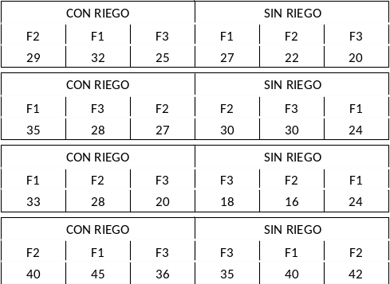
FINCA 1
FINCA 2
FINCA 3
FINCA 4

Se pide:
- Indicar el diseño utilizado: variable respuesta, factores implicados y el modelo lineal asociado –con parametrización–.
- Determinar si hay diferencias significativas debidas a fertilizante, a condición de riego y a finca si procede. ¿Qué interacción puede contrastarse?
- Establecer las conclusiones.

Problema 14 (otra parcela dividida)
Para contrastar la producción obtenida con tres variedades de yuca (V1: Señorita; V2CMC-40; F3: Jagüey dulce) cuando se combina con dos sistemas de preparación del suelo (S1: con inversión del prisma; S2: sin inversión del prisma), se ha planteado un diseño en parcela dividida en el que la variable de menor interés se distribuye en la parcela y la de mayor interés en la subparcela. Con cuatro fincas de características representativas del universo de aplicación, se asignan al azar las variedades en la subparcela. La estructura del diseño y el rendimiento en toneladas por hectárea se muestra en la figura que se adjunta.
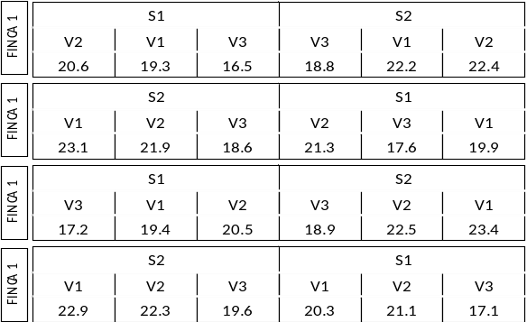
Se pide:
- Indica el diseño utilizado: variable respuesta, factores implicados, modelo lineal asociado –con parametrización–.
- Determina si hay diferencias significativas debidas variedades, sistema de preparación e interacción. ¿Cómo afectan al rendimiento?.
- Predecir el resultado con la variedad señorita sin inversión de prisma.

Problema 15 (un cuadrado latino especial)
Se quiere evaluar la productividad de tres variedades de tomate (V1: Rosa; V2: Benavent; V3: Morella) combinadas con dos fertilizantes (F1: AM10; F2: C5P8) que aportan al suelo los elementos de mayor interés: nitrógeno, fósforo, potasio, calcio, magnesio, boro y zinc. Utilizando un diseño no excesivamente adecuado para contrastar el efecto de dos variables, el diseño de cuadrados latinos 6x6, para las combinaciones variedad-fertilizante, hemos obtenido los resultados en producción por subparcela que se muestran en la tabla que se adjunta.
 |  | Fila
 |  | 1 | 2 | 3 | 4 | 5 | 6
Columna | 1 | V₁F₁ (42,8) | V₂F₁ (36,0) | V₃F₂ (36,8) | V₂F₂ (31,8) | V₁F₂ (37,7) | V₃F₁ (39,0)
Columna | 2 | V₃F₂ (36,7) | V₂F₂ (34,7) | V ₁F₂ (40,3) | V₃F₁ (42,09 | V₁F₁ (41,1) | V₂F₁ (35,2)
Columna | 3 | V₂F₁ (37,0) | V₃F₂ (38,8) | V ₂F₂ (33,7) | V₁F₂ (37,49 | V₃F₁ (38,8) | V₁F₁ (38,8)
Columna | 4 | V₃F₁ (39,7) | V₁F₁ (42,1) | V ₂F₁ (38,6) | V₃F₂ (35,2) | V₂F₂ (31,0) | V₁F₂ (34,8)
Columna | 5 | V₂F₂ (32,5) | V₁F₂ (36,5) | V ₃F₁ (40,3) | V₁F₁ (37,5) | V₂F₁ (34,4) | V₃F₂ (33,5)
Columna | 6 | V₁F₂ (37,4) | V₃F₁ (40,9) | V ₁F₁ (43,6) | V₂F₁ (36,5) | V₃F₂ (34,3) | V₂F₂ (28,5)

Se pide:
- Indicar el objetivo, el diseño utilizado: variable respuesta, factores implicados, factores de interés y modelo lineal asociado –con parametrización–.
- Determinar si hay diferencias significativas entre las medias de producción debidas a distintas combinaciones de variedad y fertilizante. Si hay diferencias, ¿Cuáles son las mejores combinaciones?
- Plantear y resuelver el problema con un diseño de cuatro factores: fila, columna, variedad y fertilizante. ¿Es más simple la interpretación con este planteamiento?
- ¿Es práctico trabajar con 36 subparcelas?. ¿Cómo crees que se podría reducir el número de subparcelas?

Problema 16 (un cuadrado latino dividido)
Queremos evaluar de forma experimental la productividad de tres variedades de tomate (V1: Rosa; V2: Benavent; V3: Morella) combinadas con dos fertilizantes (F1: AM10; F2: C5P8) que aportan al suelo los elementos de mayor interés: nitrógeno, fósforo, potasio, calcio, magnesio, boro y zinc. Para ello hemos utilizado una parcela conocida (con gradiente de pendiente en fila y gradiente de disponibilidad de nitrógeno en columna), la hemos dividido en estructura de cuadrado latino para cultivar la variedades, y cada unidad la hemos subdividido en dos partes, en una hemos aplicado el fertilizante F1 y en otra el fertilizante F2. La estructura experimental y los resultados obtenidos en producción se muestran en las tablas que se adjuntan.
 |  | COLUMNA
 |  | 1 | 2 | 3
FILA | 1 | V1  F1(24,2) F2(23,2) | V2  F1(22,6) F2(18,6) | V3  F1(21,7) F2(19,3)
FILA | 2 | V3  F2(23,5) F1(22,4) | V1  F2(26,0) F1(23,8) | V2  F2(23,4) F1(20,6)
FILA | 3 | V2  F1(27,4) F2(22,4) | V3  F1(26,0)..F2(25,3) | V1  F1(28,3) F2(28,3)
Se pide:
- Fijar los objetivos y el modelo –con parametrización–.
- Establecer los test de hipótesis, obtener la tabla ANOVA y resolver el diseño: determinar si hay diferencias significativas entre las medias de producción con las variedades y/o fertilizantes considerados. Establecer conclusiones.
- Validar el modelo.

Problema 17 (factor jerarquizado)
Se compara el efecto de tres fertilizantes en la producción de peras. Para ello, una finca de extensión considerable y aparentemente homogénea se divide en tres zonas, en cada zona se aplica un fertilizante distinto y se seleccionan 4 árboles aleatoriamente (de características prefijadas), de cada árbol se seleccionan 3 ramas y de ellas se determina la producción (Kg. Por rama) Los resultados obtenidos se muestran en la tabla que se adjunta:
Fertilizante 1 |  |  |  | Fertilizante 2 |  |  |  | Fertilizante 3
A1 | A2 | A3 | A4 | A1 | A2 | A3 | A4 | A1 | A2 | A3 | A4
21.2  21.5  23.3 | 23.1  24.2  23.6 | 24.5  23.4  24.0 | 21.3  23.2  22.6 | 24.2  26.1  26.7 | 23.4  24.3  25.4 | 24.6  27.1  29.2 | 21.5  26.8  23.5 | 19.4  21.2  23.1 | 23.2  22.6  24.1 | 17.2  21.1  19.3 | 18.7  21.5  22.4
Se pide:
- Establecer objetivos, indicar el modelo lineal asociado –con parametrización– y establecer las hipótesis.
- Determinar si hay diferencias significativas debidas a fertilizante: construir la tabla ANOVA y establecer conclusiones. ¿Interesa conocer la variabilidad entre árboles y entre ramas?. Estimarlas si la respuesta es positiva.
- Establecer las conclusiones y plantea la predicción de resultados.

EFECTO DE TRES O MÁS VARIABLES

Problema 18
Orientados a la optimización de la producción de guisantes en campos muy erosionados, se plantea un experimento en el que se consideran tres variedades (A; B; C), dos fertilizantes (FERT 1; FERT 2) y suelos de pH (pH5; pH8). La producción obtenida en las diferentes condiciones experimentales se presenta en la tabla adjunta.
 | Fertilizante 1 |  | Fertilizante 2
 | pH 5 | pH 8 | pH 5 | pH 8
Variedad A | 27.7  28.5 | 30.1  27.7 | 19.8  18.9 | 19.0  18.9
Variedad B | 30.2  33.3 | 31.7  32.1 | 23.1  21.2 | 22.9  20.3
Variedad C | 24.8  26.4 | 26.8  25.9 | 16.5  15.8 | 17.0  17.1
Se pide:
- Fijar los objetivos y el modelo –con parametrización–.
- Establecer los test de hipótesis, obtener la tabla ANOVA y resolver el diseño: determinar si hay diferencias significativas en la producción atendiendo a los distintos factores estudiados. Realiza las comparaciones dos a dos, si procede, y determina los efectos de las interacciones. Establece conclusiones.
- Para suelo sedimentario con aplicación del método 1, realiza la predicción de resultados.

Problema 19
Se desea averiguar el efecto del nivel de irrigación por goteo en el crecimiento, cosecha y calidad del elote dulce. Se han contrastado tres niveles de irrigación (Nivel I: 15.8; Nivel II:24.0; Nivel III:28.5) en cuatro parcelas (F1, F2, F3 y F4), que se han dividido en tres subparcelas. Debido a las características de las parcelas, el número de plantas ha variado. Los resultados obtenidos en desperdicio se muestran en la tabla que se adjunta.
Finca | Plantas | Irrigación | Desperdicio
F1 | 45 | N1 | 1.5
F1 | 54 | N2 | 1.9
F1 | 43 | N3 | 1.1
F2 | 58 | N1 | 3.1
F2 | 57 | N2 | 1.8
F2 | 60 | N3 | 1.8
F3 | 61 | N1 | 3.8
F3 | 55 | N2 | 2.9
F3 | 71 | N3 | 3.7
F4 | 59 | N1 | 3.3
F4 | 56 | N2 | 2.3
F4 | 48 | N3 | 1.8
Se pide:
- Fijar los objetivos y el modelo –con parametrización–.
- Establecer los test de hipótesis, obtener la tabla ANOVA y resolver el diseño: determinar si hay diferencias significativas en la producción atendiendo a los distintos factores estudiados. Realiza las comparaciones dos a dos, si procede, y determina los efectos de las interacciones. Establece conclusiones.

Modelo
Desperdicio = a+b n plantes+ Residuo (desperdicio que no depende del n de plantes)

Residuo = MG2 + Ef Riego + [otros = residuo 2]

=MG(a+MG2) +

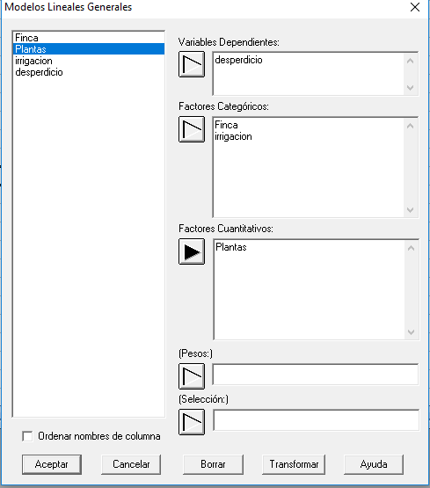
Problema 20
Se desea averiguar las causas que afectan a la producción de fresas con cultivo en invernadero. Por esto, se considera como variable respuesta producción (en Kg) sobre paneles de 1m x 20 m y como posibles causas, las que se enuncian a continuación
a) Variedad (camarosa (-) , cartuno (+))
b) Orientación del invernadero (ponent (-) , llevant (+))
c) Materia orgánica del suelo (2.5% (-) , 4% (+))
d) Abono N-P₂O₅-K₂O (20-10-15 gr/m² (-) , 25-15-10 gr/m² (+) )
e) Sistema de riego (goteo (-) , cintas perforadas (+))
g) pH del suelo (6 (-) , 8 (+))
Para esta situación experimental, y de forma prospectiva, queremos realizar 16 experimentos con los que poder determinar las causas que más afectan a la variable respuesta. El análisis escogido es
Variedad | Orientación | Mat. orgánica | Abono | Riego | pH | Producción
- | - | - | - | - | - | 119
+ | - | - | - | + | - | 160
- | + | - | - | + | + | 120
+ | + | - | - | - | + | 165
- | - | + | - | + | + | 150
+ | - | + | - | - | + | 164
- | + | + | - | - | - | 144
+ | + | + | - | + | - | 161
- | - | - | + | - | + | 122
+ | - | - | + | + | + | 161
- | + | - | + | + | - | 119
+ | + | - | + | - | - | 160
- | - | + | + | + | - | 144
+ | - | + | + | - | - | 159
- | + | + | + | - | + | 146
+ | + | + | + | + | + | 157
Se pide:
- Definir y resolver el diseño. Redefinir el diseño que resulta después del primer análisis –si procede–. Identificar los factores significativos, el orden de importancia y su efecto sobe la producción.
- Determinar los niveles de los factores que proporcionan máxima producción. Obtener el intervalo de confianza del 95% de la predicción de la respuesta para esta condición.

